
пр. Ленина, д. 30, г. Якутск . 67701 1 тел. (4112)42-03-56; факс (4112) 42-49-29; Е-таЛгттоЫ а -^кпа.аоу.ги; Нар \у\ун_ьакЬа.^о> .ги ттоЬг
Министерство образования Республики Саха (Якутия)
Саха Эреепуубулукэтин Уврэ^ин Министиэристибэтэ

25 сентября
На
2015 г. №01-27/ 02
Лидеру проекта «Доступное дополнительное образование детям России», президенту Национальной Академии Предпринимательства А.В. Жигайлову

О региональном координаторе проекта «Доступное дополнительное образование детям России»

Уважаемый Анатолий Васильевич!

Министерство образования Республики Саха (Якутия) поддерживает инициативу «Доступное дополнительное образование детям России» и для организации и информирования хода реализации проекта «Доступное дополнительное образование детям России» в Республике Саха (Якутия), предоставления ежемесячных статистических данных участия в проекте школ Республики Саха (Якутия) сообщает информацию о Региональных Координаторах проекта.
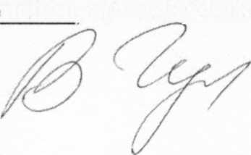
Министр
- Сивцева Марина Васильевна, главный специалист отдела общего образования Министерства образования Республики Саха (Якутия), 01с1е1оо@.таЛ.ги, 8(4112) 34-02-28, 8-924-175-76-04.
- Игнатьева Светлана Кимовна, директор МБОУ «Майинская СОШ им. В.П. Ларионова» МР « М еги но-Кан гал асе ки й улус», тауа5сЬоо1@таИ.ш, 8(41143) 4-18-58, 8-914-235-23-46.
М.В. Сивцева. 8(4112)340228

Ф.В. Габышева

